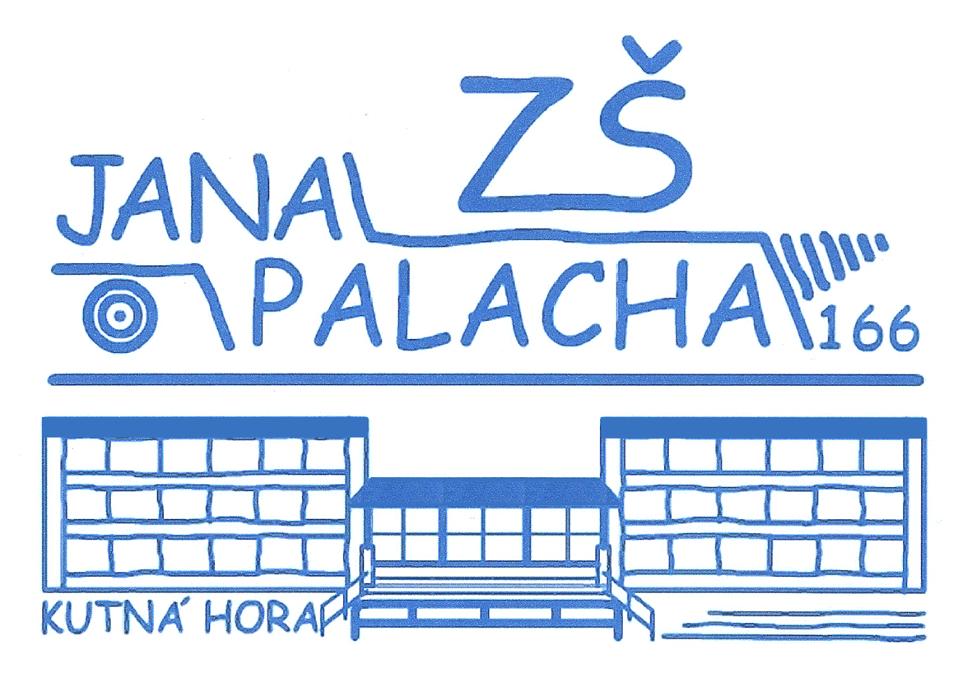Základní škola Jana Palacha v Kutné Hoře
284 01 Kutná Hora

Ředitelství ZŠ Jana Palacha v Kutné Hoře
Mgr. Jaroslava Drabešová
Jana Palacha 166
284 01 Kutná Hora

Věc: Žádost o umožnění studia desátým rokem

Žádáme Vás touto cestou o umožnění syna/dcery, ……………………… nar…………….,bydliště……………… žáka…. …….třídy, studovat devátý ročník Vaší školy.

Děkujeme za vyhovění naší žádosti.

S pozdravem

V Kutné Hoře dne…………….

...................................................
podpis zák.zástupce

Tel. +420327562121; 327562136; Fax : +420327524643;
E-mail: skola@zsjp.kutnahora.cz; Home pages : www.zsjp.kutnahora.cz;
IČO : 71001131
Č.ú : 27-2110640227/0100

